Nghiên cứu sản xuất mêtan lỏng
Research on the production of liquid methane

Tóm tắt – Bài báo trình bày việc ứng dụng kỹ thuật Cryo để hoá lỏng khí Mêtan từ khí thiên nhiên, phục vụ cho mục đích tồn trữ và vận chuyển Mêtan. Trong bài báo này, tác giả chọn phương pháp hoá lỏng khí Mêtan từ khí thiên nhiên bằng việc sử dụng chu trình lạnh Cascade. Hệ số COP của chu trình hóa lỏng mêtan từ khí thiên nhiên kiểu Pictet sử dụng chu trình cascade với cặp môi chất Amoniac NH₃ và Etylen C₂H₄ cao hơn so với các chu trình hóa lỏng khí khác như: kiểu Linde đơn giản, kiểu Linde sử dụng môi chất lạnh trung gian, kiểu Claude. Bài báo trình bày các phương pháp hóa lỏng khí trong kỹ thuật lạnh cryo (phương pháp Pictet, phương pháp Linde, phương pháp Claude), góp phần vận dụng kiến thức kỹ thuật lạnh cryo trong công nghệ hóa lỏng khí thiên nhiên. Đồng thời, tác giả đã phân tích đánh giá ưu nhược điểm của hệ thống lạnh cascade trong kỹ thuật Cryo dùng để hoá lỏng khí Mêtan.
Từ khóa – Mêtan; hoá lỏng Mêtan; Kỹ thuật Cryo; Chu trình Cascade; khí thiên nhiên
Abstract - This article presents the application of cryogenic technique to liquefy methane from natural gases for storage and transportation of methane. In this paper, the author selects a method to liquefy methane from natural gases by using the Cascade refrigerating cycle. The COP of the cycle to liquefy methane from natural gases follow Pictet's cycle uses a cascade cycle with a pair of medium Ammonia NH₃ and Ethylene C₂H₄ is higher than other liquefied gas cycles such as Linde's simple type, Linde’s using the intermediate refrigerant type or Claude type. This article presents methods of gas liquefaction in cryogenic technique (Pictet method, Linde method, Claude method), contributes to the application of cryogenic refrigeration technology in natural gas liquefaction technology. At the same time, the author analyzes the advantages and disadvantages of cascade refrigeration systems in cryogenic technique used to liquefy methane gas.
Key words – Methane; liquefied methane; cryogenic technique; Cascade cycle; Natural Gases

Đặt vấn đề
Khí thiên nhiên là nguồn nhiên liệu sạch và kinh tế, nó đã thực sự trở thành loại nhiên liệu thay thế hiện nay. Về bản chất, khí thiên nhiên không phải là sản phẩm của dầu mỏ, cũng không phải là hỗn hợp các nhiên liệu hoá thạch truyền thống, khí thiên nhiên có những tính chất riêng biệt của nó. Khí thiên nhiên hiện đang được các nhà chức trách, các hãng chế tạo ô tô, các nhà sản xuất và phân phối khí và dầu mỏ ủng hộ đưa vào sử dụng trong công nghiệp. Với tư cách là nhiên liệu thay thế, không có nguồn gốc từ dầu mỏ, khí thiên nhiên được sử dụng để chạy các động cơ nhiệt truyền thống, ít phát thải chất độc, do đó góp phần làm giảm hiệu ứng nhà kính.
Ở thị trường Việt Nam, bắt đầu xuất hiện sản phẩm CNG (Compressed Natural Gas) là khí thiên nhiên nén, lấy từ các mỏ khí thiên nhiên, được xử lý và nén ở áp suất cao (200 bar đến 250 bar) để tồn trữ và vận chuyển, phục vụ nhu cầu sử dụng làm nhiên liệu cho các hộ công nghiệp. Khi sử dụng khí nén CNG đòi hỏi thiết bị tồn trữ phải luôn được quan tâm hàng đầu về vấn đề an toàn.
Khí thiên nhiên chiếm thể tích lớn hơn 600 lần so với dạng lỏng của nó. Do vậy, việc hóa lỏng khí thiên nhiên để vận chuyển và tồn trữ là vấn đề cấp bách cần được nghiên cứu kỹ công nghệ để ứng dụng tại thị trường Việt Nam trong giai đoạn hiện nay để khai thác hiệu quả nguồn nhiên liệu sạch và kinh tế này.
Thành phần chủ yếu của khí thiên nhiên là mêtan (CH₄). Mêtan, sôi ở nhiệt độ -161 ºC ở áp suất khí quyển, nó có thể được hóa lỏng tách ra từ khí thiên nhiên nhờ kỹ thuật lạnh cryo (kỹ thuật lạnh sâu). Trong công nghiệp, kỹ thuật lạnh cryo được ứng dụng rộng rãi với nhiều quá trình công nghệ khác nhau, đã có nhiều công trình của các nhà khoa học trên thế giới nghiên cứu về lĩnh vực hóa lỏng khí [1, 2, 3, 9]. Trong phạm vi bài báo này, tác giả nghiên cứu chu trình cascade để hóa lỏng Mêtan từ khí thiên nhiên.

Khai thác và tồn trữ khí thiên nhiên
Khí thiên nhiên là hỗn hợp chất khí cháy được bao gồm phần lớn là các hydrocacbon. Khí thiên nhiên có thể chứa đến 85% metan(CH₄) và khoảng 10% etan(C₂H₆), và cũng có chứa số lượng nhỏ propan(C₃H₈), butan(C₄H₁₀), pentan(C₅H₁₂) và các ankan khác.
Do khí thiên nhiên ở dạng khí khó vận chuyển bằng các phương tiện thông thường, trong lịch sử khí thiên nhiên đã được sử dụng ở các khu vực gần mỏ khí. Khi ngành công nghiệp dầu khí phát triển vào thế kỷ 19, 20, khí thiên nhiên được phát hiện cùng dầu mỏ (khí đồng hành) từ các mỏ ngầm thường được xử lý như chất phụ phẩm phế thải và thường được đốt bỏ ngay trên giàn khoan. Ngày nay, khí thiên nhiên được vận chuyển thông qua các mạng lưới đường ống dẫn khí rộng lớn hoặc được hóa lỏng và chở bằng tàu bồn.
Khí thiên nhiên được sử dụng làm nhiên liệu và nguyên liệu đầu vào cho ngành chế biến hóa chất. Là một nhiên liệu gia dụng, nó được đốt trong các bếp ga, lò ga để nấu nướng, sấy khô. Là một nhiên liệu công nghiệp, khí thiên nhiên được đốt trong các lò gạch, gốm và lò cao sản xuất xi măng. Khí thiên nhiên còn được sử dụng để đốt các lò đốt các tua bin nhiệt điện để phát điện cũng như các lò nấu thủy tinh, lò luyện kim loại và chế biến thực phẩm.
Để định vị được các mỏ khí, các nhà địa chất học thăm dò những khu vực có chứa những thành phần cần thiết cho việc tạo ra khí thiên nhiên: đá nguồn giàu hữu cơ, các điều kiện chôn vùi đủ cao để tạo ra khí tự nhiên từ các chất hữu cơ. Khi các kiến tạo địa chất có thể chứa khí tự nhiên được xác định, người ta tiến hành khoan các giếng. Nếu giếng khoan đi vào lớp đá xốp có chứa trữ lượng đáng kể khí thiên nhiên, áp lực bên trong lớp đá xốp có thể ép khí thiên nhiên lên bề mặt. Nhìn chung, áp lực khí thường giảm sút dần sau một thời gian khai thác và người ta phải dùng bơm hút khí lên bề mặt.
Theo PetroVietNam Gas Company, tiềm năng nguồn khí Việt Nam tập trung ở 5 vùng trũng chính: Trũng Sông Hồng, trũng Cửu Long, Trung Nam Côn Sơn, trũng Mã Lai-Thổ Chu và trũng Miền Trung có khả năng cung cấp khí trong vài thập kỷ tới. Các vùng trũng này đến nay vẫn đang trong giai đoạn nghiên cứu và đánh giá một cách chi tiết.
Hiện nay, chỉ có 2 trũng có trữ lượng thương mại là trũng Cửu Long và trũng Nam Côn Sơn thuộc thềm lục địa phía nam. Trong đó, mỏ Bạch Hổ và mỏ Rồng thuộc vùng trũng Cửu Long đã và đang cho sản lượng khai thác khí đồng hành quan trọng nhất.
Bảng 1: Tiềm năng khí thiên nhiên ở Việt Nam
Mỏ khí | Trữ lượng thực tế (tỷ m³) | Trữ lượng tiềm năng (tỷ m³)
Sông Hồng | 5,6 – 11,2 | 28 – 56
Cửu Long | 42 – 70 | 84 – 140
Nam Côn Sơn | 140 – 196 | 532 – 700
Mã Lai – Thổ Chu | 14 – 42 | 84 – 140
Các mỏ nhỏ khác | - | 532 – 700
Tổng cộng | 201,6 – 319,2 | 1.260 – 1.736
Thành phần các khí hydrocarbon trong các mỏ khí hiện đang khai thác tại Việt Nam cho thấy Mêtan chiếm tỷ trọng chủ yếu:
Bảng 2: Thành phần khí thiên nhiên khai thác từ một vài mỏ ở Việt Nam (% theo thể tích)
Thành phần khí | Mỏ Bạch Hổ | Mỏ Rồng | Mỏ Đại Hùng
CH₄ | 71,50 | 76,54 | 77,25
C₂H₆ | 12,52 | 6,98 | 9,49
C₃H₈ | 8,61 | 8,25 | 3,83
C₄H₁₀ | 4,83 | 1,72 | 2,60
C₅H₁₂ và cao hơn | 1,84 | 1,49 | 2,33
CO₂ | 0,40 | 3,02 | 2,50
H₂S | 0,30 | 2,00 | 2,00
Thực tế cho thấy rằng, với trữ lượng dầu và khí thiên nhiên lớn, có thể tổ chức sản xuất ở quy mô lớn có lợi nhuận cao các sản phẩm êtan, khí hóa lỏng (LPG, LNG), các hydrocacbon khác và nhiên liệu cho động cơ [9].

Các phương pháp hóa lỏng khí
Ba phương pháp chính sử dụng trong kỹ thuật hóa lỏng khí là phương pháp Pictet, phương pháp Linde và phương pháp Claude.

Phương pháp Pictet
Phương pháp này còn có tên gọi là phương pháp hóa lỏng nhiều tầng, là phương pháp truyền thống nhất, mang tên nhà vật lý Thụy Sĩ Pictet R., phát minh từ năm 1877. Hệ thống ghép tầng là hệ thống hóa lỏng đầu tiên sử dụng cho không khí [3, 4, 5, 6].
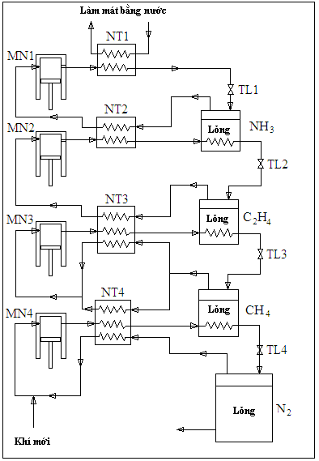
Hình 1: Sơ đồ nguyên lý hệ thống hóa lỏng kiểu Pictet
Hệ thống ghép tầng hóa lỏng không khí kiểu Pictet được trình bày ở hình 1. Hơi môi chất lạnh được nén, quá lạnh và giãn nở qua van tiết lưu. Các môi chất lạnh lần lượt được hóa lỏng và bay hơi một cách liên tục trong mỗi tầng.
Trong chu trình I, môi chất lạnh được ngưng tụ trong thiết bị ngưng tụ làm mát bằng nước (NT1). Trong các chu trình II và III, môi chất lạnh được ngưng tụ trong các bình ngưng (NT2) và (NT3) do môi chất lạnh của tầng trên bay hơi làm mát. Các thiết bị ngưng tụ (NT2) và (NT3) vừa đóng vai trò là thiết bị ngưng tụ đối với tầng dưới vừa là thiết bị bay hơi của chu trình tầng trên. Ở chu trình tầng cuối cùng (ở đây là tầng IV) môi chất lạnh phải là khí cần hóa lỏng. Như vậy khí này được làm lạnh sơ bộ trong thiết bị bay hơi (NT4) của tầng III và đi qua van tiết lưu (TL4) để giãn nở đến trạng thái của hỗn hợp hai pha rồi vào thiết bị phân ly. Phần lỏng của hỗn hợp được tách ra khỏi chu trình, còn phần chưa hóa lỏng được hòa trộn với khí mới để đưa vào máy nén 4 lặp lại chu trình. Khối lượng khí mới bổ sung bằng khối lượng khí đã hóa lỏng do quá trình hóa lỏng được thực hiện liên tục.
Ở phương pháp hóa lỏng Pictet, số lượng tầng phụ thuộc vào tính chất của khí hóa lỏng và của các môi chất lạnh sử dụng. Chẳng hạn để hóa lỏng không khí theo phương pháp này, người ta sử dụng thiết bị hóa lỏng 4 tầng như kiểu sơ đồ trình bày ở trên; môi chất lạnh sử dụng ở các tầng trên thường là amoniăc, êtylen, mêtan và tầng cuối cùng là không khí.

Phương pháp Linde
Phương pháp Linde là phương pháp thứ 2 được sử dụng để hóa lỏng khí. Phương pháp Linde là phương pháp hóa lỏng có làm lạnh khí trước khi tiết lưu đoạn nhiệt do Linde người Đức đề xuất và thực hiện lần đầu tiên năm 1895. Khí được làm lạnh nhờ trao đổi nhiệt với khí lạnh từ thiết bị phân ly về máy nén tại thiết bị hồi nhiệt hoặc trao đổi nhiệt với môi chất lạnh trung gian tại thiết bị trao đổi nhiệt trung gian và khí lạnh từ thiết bị phân ly về máy nén tại thiết bị hồi nhiệt [3, 4, 5, 6].
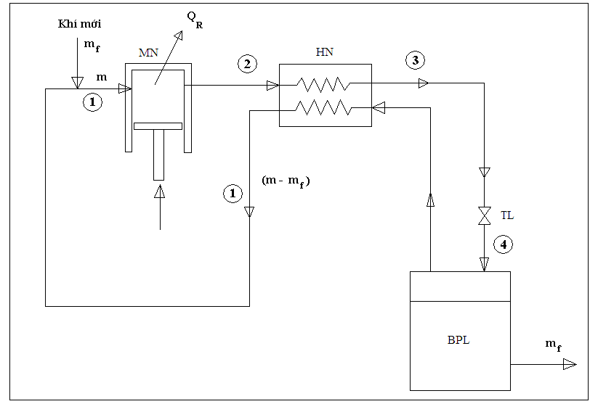
Hình 2: Sơ đồ nguyên lý hệ thống hóa lỏng khí kiểu Linde đơn giản
Hệ thống hoá lỏng khí kiểu Linde đơn giản được trình bày ở hình 2. Đây là chu trình đơn giản nhất trong tất cả các chu trình hóa lỏng khí.
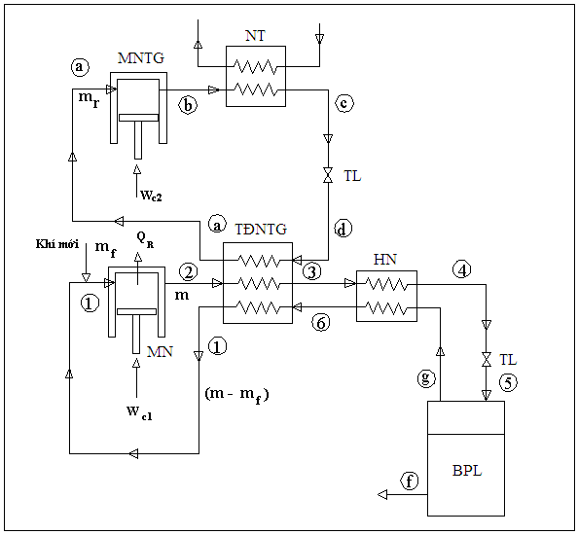
Hình 3: Sơ đồ nguyên lý hệ thống hóa lỏng kiểu Linde
dùng môi chất lạnh trung gian
Sơ đồ hình 2: Khí được hút từ môi trường ngoài vào máy nén (MN) ở điểm 1, được nén đẳng nhiệt lên đến điểm 2. Khí tiếp tục đi qua thiết bị hồi nhiệt (HN), trao đổi nhiệt đẳng áp với hơi lạnh về máy nén để hạ nhiệt độ xuống điểm 3. Từ điểm 3 đến điểm 4, hơi giãn nở qua van tiết lưu (TL). Tại điểm 4, một phần hơi đã hóa thành lỏng được lấy ra ở trạng thái f và phần còn lại tách ra khỏi lượng lỏng đó ở trạng thái g (trạng thái hơi bão hòa). Hơi bảo hoà này hấp thụ nhiệt của hơi cao áp, nóng lên rồi được hút về lại máy nén hòa trộn với khí mới ở trạng thái 1, sau đó tiếp tục một chu trình mới.
Sơ đồ hình 3: Nguyên lý hoạt động của chu trình tương tự như chu trình hình 2. Nhưng khí cần hóa lỏng trước khi qua van tiết lưu được hạ nhiệt độ xuống nhờ trao đổi nhiệt với thiết bị trao đổi nhiệt trung gian sử dụng môi chất lạnh trung gian bên ngoài (TĐNTG) và trao đổi nhiệt với khí lạnh về tại thiết bị hồi nhiệt (HN).

Phương pháp Claude
Ở các hệ thống thiết bị hóa lỏng khí theo phương pháp Claude, ngoài van tiết lưu dùng để tạo quá trình giãn nở không thuận nghịch, còn có máy dãn nở (MDN) thực hiện chu trình dãn nở đoạn nhiệt sinh công [3, 4, 5, 6].
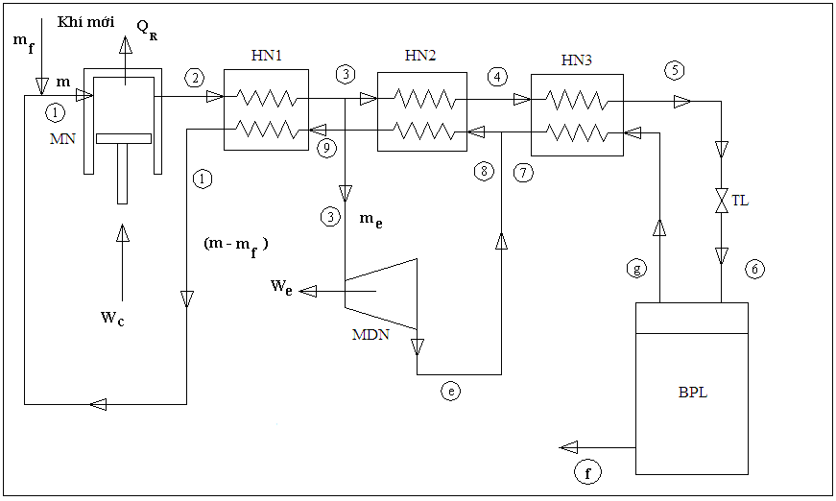
Hình 4: Sơ đồ nguyên lý hệ thống hóa lỏng kiểu Claude có van tiết lưu
Ở hệ thống này, khí nén sau khi được làm lạnh sơ bộ, được chia thành hai dòng: một dòng được dãn nở và sinh công trong máy dãn nở rồi quay lại thiết bị hồi nhiệt để làm lạnh dòng thứ hai trước khi dòng này được dãn nở trong van tiết lưu. Hỗn hợp hai pha ra khỏi van tiết lưu được phân li ở phần dưới của thiết bị. Khí hóa lỏng được lấy ra. Phần còn lại cũng được đưa trở lại thiết bị hồi nhiệt rồi vào máy nén cùng với khí mới tiếp tục chu trình.

Hệ thống hóa lỏng mêtan từ khí thiên nhiên sử dụng chu trình cascade

Sơ đồ nguyên lý hệ thống
Sơ đồ nguyên lý hệ thống hoá lỏng khí Mêtan được trình bày ở hình 5. Khí thiên nhiên sau khi đã được xử lý từ điểm 1 được đưa vào máy nén (MN) thực hiện quá trình nén đẳng nhiệt lên đến điểm 2. Ra khỏi máy nén, hơi môi chất được đi qua thiết bị hồi nhiệt (HN1) trao đổi nhiệt đẳng áp với hơi lạnh về máy nén để hạ nhiệt độ xuống điểm 3; Tiếp tục, hơi môi chất qua thiết bị trao đổi nhiệt (TĐN1), tức là thiết bị ghép tầng (NT-BH) trao đổi nhiệt đẳng áp với cặp môi chất lạnh trung gian NH₃ và C₂H₄ để hạ nhiệt độ xuống điểm 4; Tiếp tục, hơi môi chất được đi qua thiết bị hồi nhiệt (HN2) trao đổi nhiệt đẳng áp với hơi lạnh về máy nén để hạ nhiệt độ xuống điểm 5;
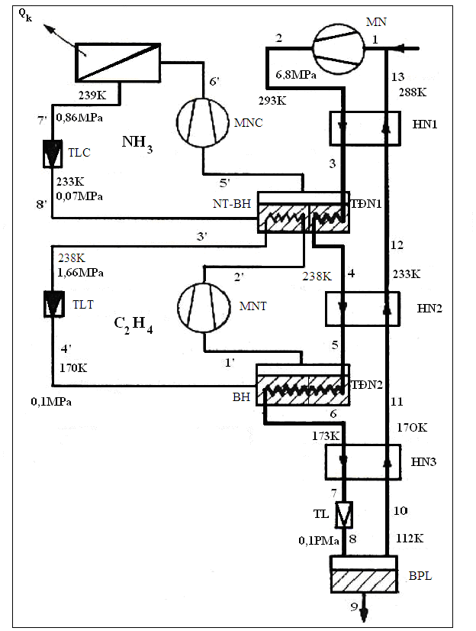
Hình 5: Sơ đồ nguyên lý hệ thống hóa lỏng mêtan từ khí thiên nhiên sử dụng chu trình cascade
Hơi môi chất tiếp tục qua thiết bị trao đổi nhiệt (TĐN2), tức là thiết bị bay hơi của tầng thấp (BH) trao đổi nhiệt đẳng áp với môi chất lạnh trung gian C₂H để hạ nhiệt độ xuống điểm 6; Tiếp tục, hơi môi chất được đi qua thiết bị hồi nhiệt (HN3) trao đổi nhiệt đẳng áp với hơi lạnh về máy nén để hạ nhiệt độ xuống điểm 7. Từ điểm 7 đến điểm 8, hơi dãn nở qua van tiết lưu (TL). Tại điểm 8, một phần hơi đã hóa thành lỏng được lấy ra ở trạng thái 9 và phần còn lại tách ra khỏi lượng lỏng đó ở trạng thái 10 (trạng thái hơi bão hòa). Hơi lỏng này cuối cùng hấp thụ nhiệt của hơi cao áp, nóng lên đến điểm 11, 12, 13 rồi được hút về lại máy nén khí thiên nhiên hòa trộn với khí mới ở trạng thái 1 và lại tiếp tục một chu trình mới [5, 6, 7, 8].

Tính toán chu trình
Đồ thị T-s của chu trình Cascade lý thuyết được trình bày trong hình 6 [7, 8].
1 – 2: Quá trình nén đẳng nhiệt trong máy nén nhiều tầng (MN) có làm mát trung gian.
2 – 3: Quá trình làm lạnh khí ở thiết bị hồi nhiệt (HN1).
3 – 4: Quá trình làm lạnh khí ở thiết bị ghép tầng (NT-BH) nhờ cặp môi chất lạnh trung gian của hệ thống lạnh Cascade.
4 – 5: Quá trình làm lạnh khí ở thiết bị hồi nhiệt (HN2).
5 – 6: Quá trình làm lạnh khí ở thiết bị bay hơi tầng thấp (BH) nhờ môi chất lạnh trung gian của hệ thống Cascade.
6 – 7: Quá trình làm lạnh khí ở thiết bị hồi nhiệt (HN3).
7 – 8: Quá trình dãn nở Joule – Thompson trong van tiết lưu.
8 – (9+10): Hỗn hợp (8) tách thành lỏng bão hòa (trạng thái 9) và hơi bão hòa (trạng thái 10) ở thiết bị phân ly (BPL).
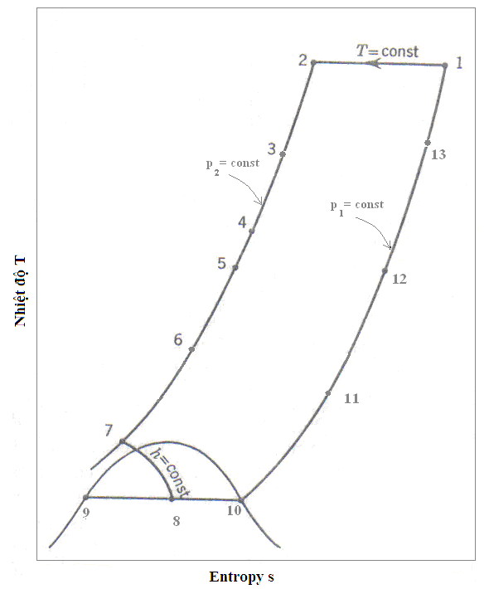
Hình 6: Đồ thị chu trình hệ thống hóa lỏng mêtan từ khí thiên nhiên sử dụng chu trình Cascade
Đồ thị chu trình Cascade sử dụng trong hệ thống hoá lỏng như trong hình 7:
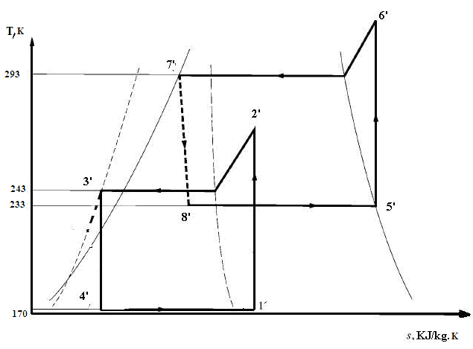
Hình 7: Đồ thị T-s chu trình lạnh cascade trong chu trình hệ thống hóa lỏng khí thiên nhiên
1’-2’: Quá trình nén đoạn nhiệt môi chất (C₂H₄) ở tầng thấp.
2’-3’: Quá trình ngưng tụ hơi môi chất ở thiết bị ghép tầng NT-BH.
3’ – 4’: Quá trình tiết lưu qua van tiết lưu ở tầng thấp.
4’ – 1’: Quá trình bay hơi của môi chất tại TBBH ở tầng thấp.
5’ – 6’: Quá trình nén đoạn nhiệt môi chất (NH₃) ở tầng cao
6’ – 7’: Quá trình ngưng tụ hơi môi chất tại TBNT ở tầng cao.
7’ – 8’: Quá trình tiết lưu qua van tiết lưu ở tầng cao.
8’ – 5’: Quá trình bay hơi của môi chất tại thiết bị ghép tầng NT-BH.
Bảng 1: Thông số trạng thái các điểm nút chu trình hóa lỏng mêtan từ khí thiên nhiên
Đ. Nút | T [K] | P [bar] | h [kJ/kg] | s [kJ/kg.K] | Trạng thái
1  2  3  4  5  6 | 288  293  283  238  228  173 | 01  68  68  68  68  68 | 958,45  823,65  800,50  696,32  673,17  545,81 | 7,24  0,07  -  -  -  - | H.Hợp khí mới  Hơi cao áp  Hơi cao áp  Hơi cao áp  Hơi cao áp  Hơi cao áp
Bảng 2: Thông số trạng thái các điểm nút chu trình lạnh Cascade
Đ. nút | T [K] | P [bar] | h [kJ/kg] | v  [m³/kg] | Trạng thái
1’  2’  3’  4’  5’  6’  7’  8’ | 170  323  238  170  233  423  293  233 | 1,0  16,6  16,6  1,0  0,7  8,6  8,6  0,7 | -180  50  -482  -482  1400  1750  291  291 | 5,0  0,5  0,001  1,75  1,5  0,25  0,001  0,35 | Hơi bão hòa khô  Hơi quá nhiệt  Lỏng bão hòa  Hơi ẩm  Hơi bão hòa khô  Hơi quá nhiệt  Lỏng bão hòa  Hơi ẩm
Bỏ qua tổn thất nhiệt ra môi trường, tính cho 1 kg khí nén trong chu trình hóa lỏng, áp dụng định luật I nhiệt động học, ta có:
1. Nhiệt lượng nhận được tại thiết bị phân ly:
$Q=Q_{MN}+Q_{1}+Q_{2}$, [kJ] (1)
$Q=m\left(h_{1}-h_{2}\right)+m\left(h_{3}-h_{4}\right)+m\left(h_{5}-h_{6}\right)$ [kJ] (2)
Trong đó:
Q_{MN}: Nhiệt lượng tỏa ra tại máy nén, [kJ]
Q₁: Nhiệt lượng nhả ra của hơi cao áp tại thiết bị TĐN1, [kJ]
Q₂: Nhiệt lượng nhả ra của hơi cao áp tại thiết bị TĐN2, [kJ]
m: Khối lượng khí nén trong chu trình hóa lỏng, [kg]
- Tại thiết bị TĐN2, ta có phương trình cân bằng nhiệt:
$m\left(h_{5}-h_{6}\right)=m_{t}\left(h_{1'}-h_{4'}\right)$ (3)
Với: m_{t}: Khối lượng môi chất lạnh ở tầng thấp của hệ thống Cascade
- Tại thiết bị TĐN1, ta có phương trình cân bằng nhiệt:
$m\left(h_{3}-h_{4}\right)=m_{c}\left(h_{5'}-h_{8'}\right)-m_{t}\left(h_{2'}-h_{3'}\right)$ (4)
Với: m_{c}: Khối lượng môi chất lạnh ở tầng cao của hệ thống Cascade
2. Năng suất lạnh riêng của chu trình lạnh cascade:
$q_{0}=\left(h_{1'}-h_{4'}\right),$ [kJ/kg] (5)
3. Công nén của cả chu trình lạnh Cascade:
$W_{Cascade}=\left(h_{2'}-h_{1'}\right)+\frac{m_{c}\left(h_{6'}-h_{5'}\right)}{m_{t}}$, [kJ/kg] (6)
4. Hệ số hiệu suất lạnh của chu trình lạnh Cascade:
$COP=\frac{q_{0}}{W_{Cascade}}$ (7)
5. Công nén của cả chu trình hóa lỏng:
$W=m.\frac{T_{1}\left(s_{1}-s_{2}\right)-\left(h_{1}-h_{2}\right)}{η}+m_{t}.W_{Cascade},$ [kJ/kg] (8)
6. Hệ số làm lạnh COP chu trình hóa lỏng mêtan từ khí thiên nhiên:
$COP=\frac{Q}{W}$ (9)
Thay các giá trị vào ta tính được COP của chu trình Cascade khoảng 0,39. Giá trị này lớn hơn so với COP của các chu trình Linde, Pictet và Claude lý thuyết.

Kết luận
Từ kết quả tính toán chu trình Cascade và so sánh với với các chu trình hoá lỏng khí Mêtan khác, nhóm tác giả kết luận như sau:
Hệ số làm lạnh COP của chu trình hóa lỏng Mêtan từ khí thiên nhiên kiểu Pictet sử dụng chu trình Cascade với cặp môi chất NH₃ và C₂H₄ cao hơn so với các chu trình hóa lỏng khí khác (kiểu Linde đơn giản; Linde sử dụng môi chất lạnh trung gian; Claude). Từ đó cho ta thấy, hệ thống lạnh cascade được ứng dụng trong hệ thống hóa lỏng mêtan từ khí thiên nhiên. Tuy nhiên, vấn đề đặt ra là cần đưa ra giải pháp vận hành tối ưu hệ thống Cascade sử dụng nhiều môi chất lạnh khác nhau để nâng cao hiệu quả kinh tế, kỹ thuật trong công nghiệp ứng dụng hệ thống lạnh cascade vào hệ thống hóa lỏng khí.
Tài liệu tham khảo
                - Bruce E. Polin, John M. Prausnitz, John P. O’Connell, The properties of gases and liquids, McGraw-Hill, 2004
                - A.H Younger, P.Eng, Natural Gas Processing Principles and Technology, Dr. Harald F.Thimm & Jason Sullivan Thimm Engineering INC., 2000
                - Frank G.Kerry, Industrial Gas Handbook, Taylor and Francis Group LLC., 2006
                - L.L.Faulkner, Fundamentals of Natural gas Processing, Taylor and Francis Group LLC., 2006
                - Thomas M.Flynn, Cryogenic Engineering, Marcel Dekker, 2005
                - Randall Barron1, Cyogenic Systems, McGraw-Hill Book Company, P. 122-123, 306-310, 1996
                - Shan K. Wang, Handbook of air conditioning and refrigeration, McGraw-Hill Book Company, 2000
                - Nguyễn Đức Lợi, Phạm Văn Tùy, Đinh Văn Thuận, Kỹ thuật lạnh ứng dụng, Nhà xuất bản giáo dục, 2007

(BBT nhận bài: …/…/2017, phản biện xong: …/…/2017)

